HOY SE REALIZA LA FERIA DE LA SEGURIDAD Y LA SALUD EN EL MUNDO DEL TRABAJO

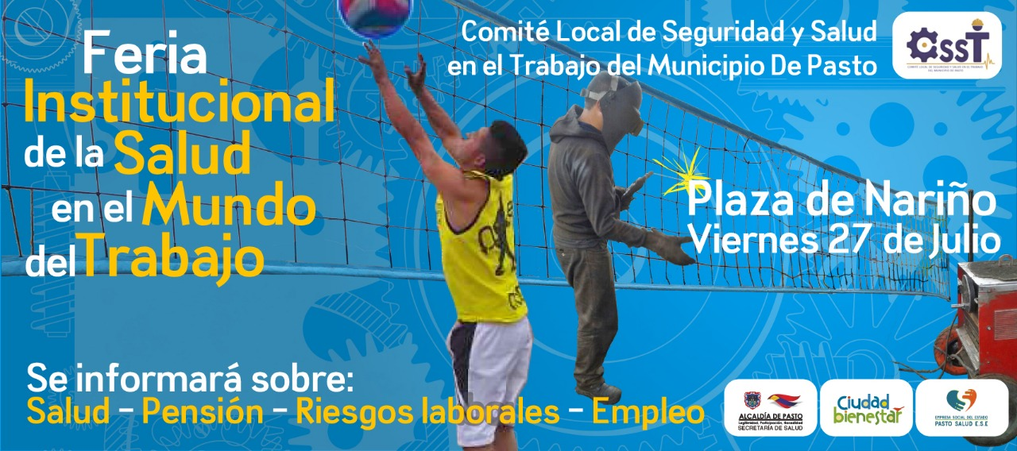

La Alcaldía de Pasto y el Comité Local de Seguridad y Salud en el Trabajo del Municipio, conmemora el día Nacional de” La Salud en el Mundo del Trabajo”; para tal fin, ha organizado para hoy viernes 27 de julio, una feria institucional a la cual se han vinculado diferentes entidades como las aseguradoras de riesgos laborales, el SENA, con su agencia de empleo y trabajo en alturas, Salud por el tema de afiliaciones a los regímenes contributivos y subsidiados, proveedores de elementos de protección personal, Colpensiones, Comfamiliar, Pasto Deportes, ESE Pasto Salud, entre otros.

A partir de las 8:00 am y hasta las 4:00 pm, los transeúntes que deseen, podrán recibir información de manera gratuita y clara. Así mismo, se presentarán actividades lúdico-educativas con trabajadores formales integrantes de COPASST de algunas empresas, e igualmente con trabajadores informales (lustra botas de la Plaza de Nariño y Jardineros Podadores).

Este evento de preponderancia social beneficia a toda la colectividad, por esta razón, se invita a la comunidad, a acercarse a la Plaza de Nariño, para obtener respuestas a muchas de sus necesidades e inquietudes.

Información: Secretaria de Salud Diana Paola Rosero. Celular: 3116145813 dianispao2@msn.com

Somos constructores de paz

VIERNES 27 DE JULIO JORNADA PARA LA CONSTRUCCIÓN DEL PLAN DECENAL DE CULTURA MUNICIPAL CON MUJERES Y POBLACIÓN LGTBI DE PASTO

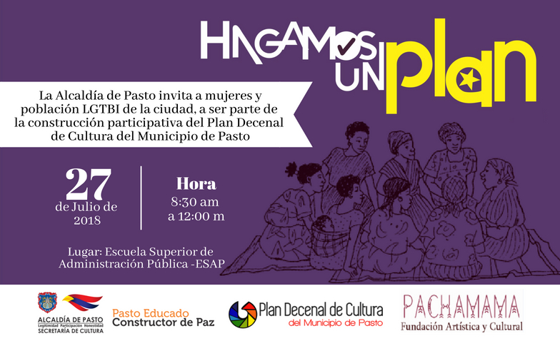

La Alcaldía de Pasto a través de la Secretaría de Cultura invita a mujeres y población LGTBI del municipio de Pasto, a construir de manera colectiva y participativa el Plan Decenal de Cultura del Municipio, proceso por medio del cual se crean políticas públicas vigentes por diez años, que permitan constituir un municipio cultural sostenible para los sectores sociales del municipio de Pasto.

Quienes estén interesados, de forma libre u organizada, podrán ser partícipes del encuentro y aportar de forma activa en el proceso de construcción del Plan, hoy viernes 27 de julio, a partir de las 8:30 de la mañana hasta las 12:00 del mediodía, en la Escuela de Administración Pública-ESAP, esto con el objetivo de agrupar ideas, proyectos y visiones que fortalezcan y promuevan la cultura de las comunas y corregimientos de Pasto.

Información: Secretario de Cultura, José Aguirre Oliva. Celular: 3012525802

Somos constructores de paz

ADULTOS MAYORES DEL CORREGIMIENTO DE LA LAGUNA ACCEDEN A LA OFERTA INTEGRAL DEL CENTRO VIDA
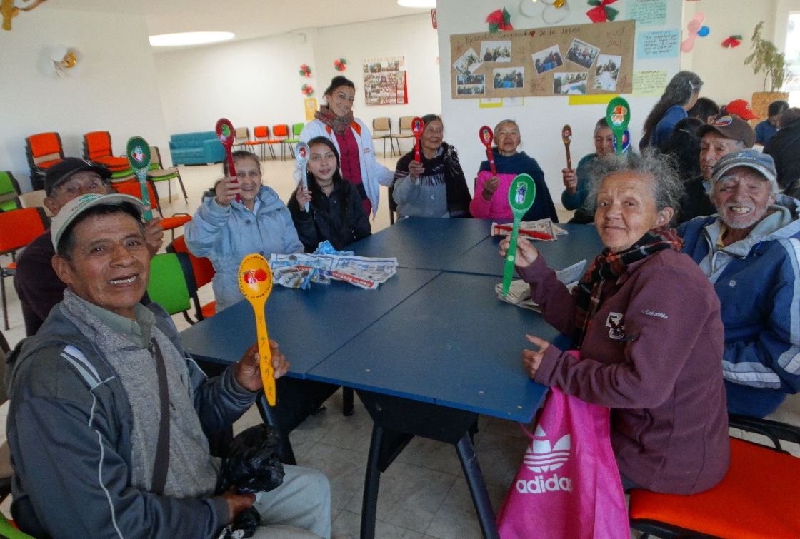
Adultos mayores del corregimiento de La Laguna visitaron las instalaciones del Centro Vida y participaron de los talleres ocio - ocupacionales, que hacen parte del programa de Atención e Inclusión Social para Adultos Mayores liderado por la alcaldía de Pasto a través de la Secretaría de Bienestar Social y cuyo propósito es fortalecer la oferta integral de atención y promoción de hábitos y estilos de vida saludables.
Esta labor se realiza gracias a la inversión de la alcaldía de Pasto en un operador de transporte para facilitar las visitas de esta población que vive en los sectores más lejanos al Centro Vida, para así motivarlos a participar de las diversas actividades que oferta este lugar.
Durante la jornada participaron sesenta adultos mayores, como doña Gloria del Rosario Jiménez quien manifestó “para nosotros es muy bueno visitar este lugar tan bonito, porque compartimos, nos distraemos y nos tratan muy bien”.
Lo anterior hace parte del pacto por los derechos sociales, contemplado en el Plan de Desarrollo: “Pasto Educado Constructor de Paz”, que tiene como parte de su objetivo, desarrollar procesos de atención e inclusión social con este grupo población y esta manera promover un envejecimiento activo y saludable.
Información: Subsecretaria de Gestión y Proyectos, Magaly Arteaga Romero, celular 3166291147
Somos constructores de paz
HABITANTES DE CALLE USUARIOS DEL CENTRO DE ACOGIDA DISFRUTARON DE ACTIVIDAD RECREATIVA
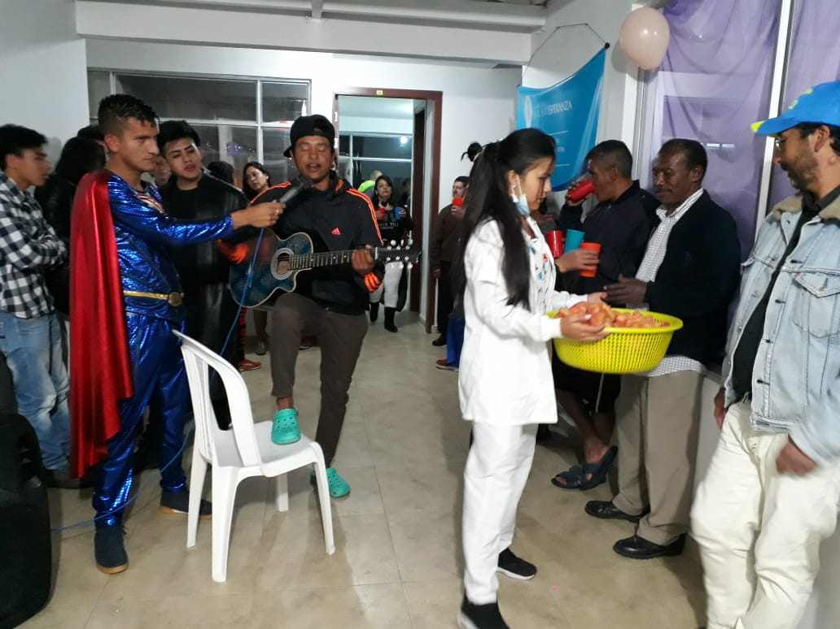
En el marco de las acciones contempladas en el Plan de Desarrollo Municipal “Pasto Educado Constructor de Paz” dentro del Pacto por los Derechos Sociales, la Alcaldía de Pasto a través de la Secretaría de Bienestar Social en articulación con la Fundación “En Él Hay Esperanza”, desarrollaron una actividad recreativa dirigida a los usuarios del Centro de Acogida para población Habitante de Calle.
La jornada contó con actividades deportivas, artísticas, lúdicas, presentación de obra de teatro, entre otras, las que tenían como propósito incentivar la sana convivencia, la paz y la dignidad del habitante de calle. Este es un espacio de sensibilización, interacción y solidaridad, símbolo de los procesos de resocialización de los y las ciudadanas de calle que reciben los servicios del Centro de Acogida, quienes disfrutaron y participaron de este escenario, resaltando el buen comportamiento y la capacidad de socialización y convivencia durante el encuentro.
Jhon Lazaro, usuario del Centro de Acogida afirmó que se sentía contento con las actividades, “así podemos compartir como en familia, también dar a conocer nuestras habilidades en el canto, el baile, y divertirnos”.
A través de estas jornadas se dará inicio a la campaña “Porque Todos Somos Iguales”, que invita a la gente a reconocer a esta población como ciudadanos y ciudadanas de calle, quienes son portadores tanto de derechos como deberes en nuestra sociedad.
Información: Álvaro Javier Zarama Burbano, Subsecretario de Promoción y Asistencia Social, celular 3165774170

Somos constructores de paz

INFORMACIÓN IMPORTANTE PARA ADULTOS MAYORES QUE NO HAN RECIBIDO SU SUBSIDIO ECONÓMICO
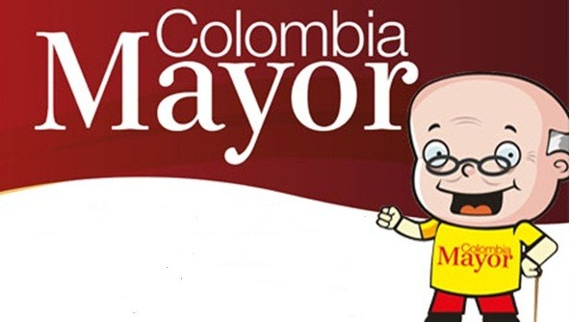
El programa Colombia Mayor liderado por la Alcaldía de Pasto, a través de la Secretaría de Bienestar Social, informa a los adultos mayores beneficiarios de la modalidad subsidio económico, que hay plazo sólo hasta el día de hoy 26 de julio, para recibir el pago correspondiente a los meses de mayo y junio del año en curso.
Se hace un llamo especial a los siguientes adultos mayores que reciben su cobro por primera vez y que hasta la fecha no se han acercado a recibirlo:

- Ángel María Erazo Hernández
- Sara Esperanza Coral Rodríguez
- Julio Cesar Narváez
- Jesús Onésimo Cabrera Ramos
- Jesús Avelino Jojoa Jojoa
- María Luisa Erazo Mora

Se recuerda que los beneficiarios pueden recoger su subsidio económico en los puntos de Efecty autorizados.
Quien tenga información de los adultos mayores pueden comunicarse al teléfono 7244326 extensión 1806 o acercarse a las instalaciones de la Secretaría de Bienestar Social, carrera 25 sur Avenida Mijitayo (antiguo Inurbe).

Información: Secretario de Bienestar Social, Arley Darío Bastidas Bilbao. Celular: 3188342107

Somos constructores de paz

ALCALDÍA DE PASTO INVITA A LA SOCIALIZACIÓN DEL PROYECTO ¨BIEN NACER¨

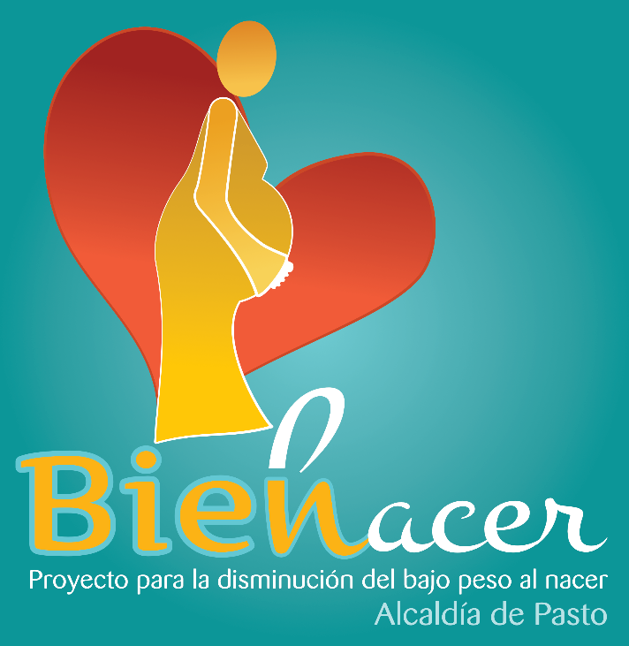

La Alcaldía de Pasto a través de las Secretarías de Salud y Desarrollo Comunitario, invita a las organizaciones comunitarias, sociales, étnicas, veedurías y comunidad en general a la socialización del proyecto Bien Nacer, que se llevará a cabo el sábado 28 de julio, a partir de las 9:00 de la mañana en el auditorio de San Andrés.

Esta convocatoria permitirá dar a conocer la problemática del bajo peso al nacer en el municipio de Pasto y las actividades que se han venido realizando a través del Proyecto Bien Nacer, en aras de disminuir este indicador, que trae consigo, consecuencias irremediables en el desarrollo intelectual y físico de los niños y niñas. Igualmente, se plantearán las acciones que se han llevado a cabo para lograr la canalización y priorización de las gestantes que tienen este factor de riesgo.

Según el informe estadístico de cifras de bajo peso al nacer en el municipio de Pasto, se registra en el año 2016 un porcentaje de 10.68%, correspondiente a 553 casos de recién nacidos con bajo peso. En el año 2017, el porcentaje fue de 10.16%, que corresponden a 495 casos de recién nacidos con bajo peso; la disminución en porcentaje, corresponde al 0.52% para un total de 58 casos. Es decir, se redujo el porcentaje de niños con bajo peso, entre 2016 y 2017.

Entre los corregimientos, el mayor porcentaje de bajo peso, se nota en El Socorro, con un 33.33%, mientras que en Gualmatán y la Caldera, el porcentaje fue de 0.00%. Cabe resaltar que corregimientos como Catambuco y Buesaquillo tienen un alto número de nacidos vivos y de casos de bajo peso al nacer, con porcentajes de 15.85 y 15.58, siendo cifras preocupantes, por lo cual, Catambuco es un corregimiento priorizado para intervención.

Igualmente en los primeros cinco meses del año 2017, se presentó un porcentaje de 10.3%, mientras que en el año 2018, en la mismas fechas, se evidencia un porcentaje de 8.92%, mostrando una disminución del 1.11%.

De esta manera, la Administración Municipal extiende la invitación a todos los actores sociales a participar de esta jornada, teniendo en cuenta el beneficio de este proyecto para las gestantes del municipio y para la ejecución de acciones con y para la comunidad.

Información: Secretaria de Salud Diana Paola Rosero. Celular: 3116145813 dianispao2@msn.com

Somos constructores de paz

ESTE VIERNES 27 DE JULIO, MUESTRA ARTESANAL ‘ARTE FRUTAL’

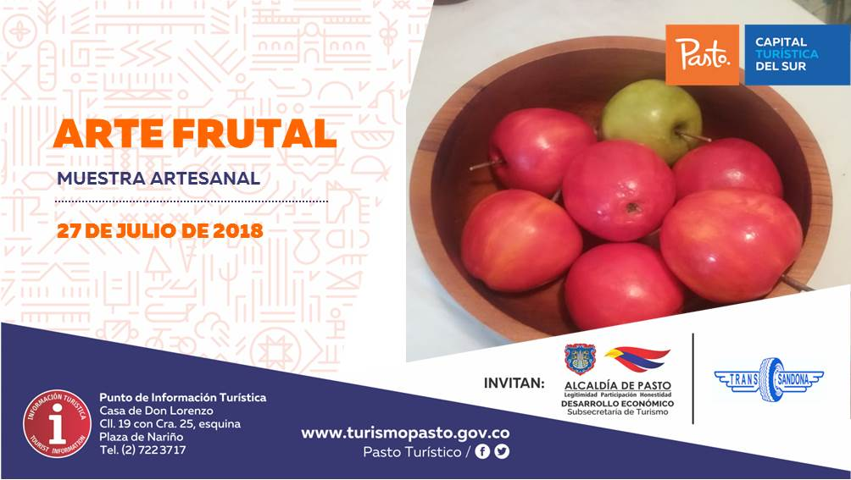

En apoyo al artesano nariñense, la Alcaldía de Pasto a través de la Subsecretaría de Turismo, invita este viernes 27 de julio, a la muestra artesanal ‘Arte Frutal’, que se realizará en el Punto de Información Turística (PIT) de Pasto, actividad que se realizará con el propósito de dar a conocer a la comunidad las creaciones artesanales producidas por gente emprendedora, capacitada y profesional en su labor, impulsando de esta manera los productos artesanales.

‘Arte Frutal’ es una microempresa familiar dedicada a la artesanía que trabaja con materiales reciclables para la elaboración de sus productos, como son las frutas artificiales, que son utilizadas para la decoración de hogares, para centros de mesa, comedor y cocina, artículos y accesorios que se elaboran con los más altos estándares de calidad que permiten garantizar una buena durabilidad y resistencia.

Información: Subsecretaria Turismo, Elsa María Portilla Arias. Celular: 3014005333

Somos constructores de paz

INICIA LA TERCERA ENTREGA DE INCENTIVOS DEL PROGRAMA “MÁS FAMILIAS EN ACCIÓN”

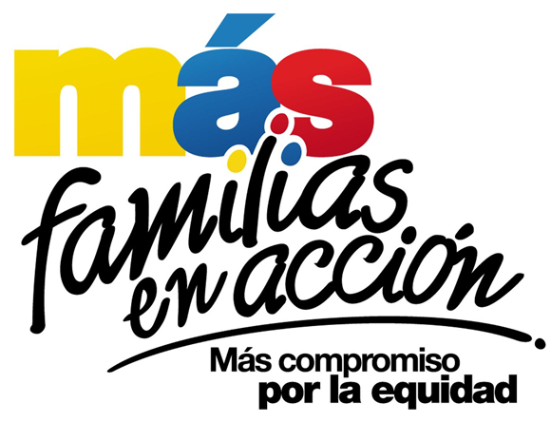

La Alcaldía de Pasto, a través de la Secretaría de Bienestar Social, informa a los beneficiarios del programa “Más Familias en Acción,” que este jueves 19 de julio, inicia el tercer pago de incentivos de salud y educación, en las modalidades de DAVIPLATA y GIRO.

El pago de incentivos corresponde al periodo comprendido entre febrero y marzo de 2018, y está dirigido a mejorar la calidad de nutrición de los niños y niñas menores de 6 años de edad, y a fomentar la asistencia y permanencia de niños, niñas y adolescentes en el sistema escolar, desde el grado transición al grado once.

Para las personas beneficiarias del programa que hayan descargado la aplicación ‘Daviplata’, en el celular, el cronograma de pagos inicia el jueves 19 de julio y finaliza el martes 7 de agosto de 2018. Las fechas de

pago en esta modalidad, se han establecido de acuerdo al último dígito de la cédula del titular o beneficiario:

Daviplata
Día | Dígito
Jueves 26 de julio de 2018 | 5
Viernes 27 de julio de 2018 | 6
Sábado 28 de julio de 2018 | 6
Domingo 29 de julio | 7
Lunes 30 de julio | 7
Martes 31 de julio y miércoles, 1 de agosto | No habrá abono a cuentas
Jueves 2 de agosto | 8
Viernes 3 de agosto | 8
Sábado 4 de agosto | 9
Domingo 5 de agosto | 9
Lunes 6 de agosto | 0
Martes 7 de agosto | 0

Para el cobro del incentivo mediante la aplicación DAVIPLATA, el titular del programa “Mas Familias en Acción”, debe ingresar a la opción “SACAR PLATA”; posteriormente recibirá un mensaje de texto con el código de seis dígitos, que debe utilizar en los cajeros Davivienda de la ciudad, para hacer el retiro del pago. Desde el momento en que el titular programe el pago, mediante la aplicación DaviPlata, tiene una hora para hacer el retiro.

Si se presentan dificultades con el cobro de incentivos a través de la aplicación “Daviplata”, los usuarios pueden acercarse a la oficina del programa, ubicado en la Secretaria de Bienestar Social - Antiguo INURBE, donde obtendrán mayor orientación.

El pago de incentivos en la modalidad de giro inicia el lunes 23 de julio y culmina el viernes 27 de julio de 2018. El titular debe presentar de manera personal los siguientes requisitos:

- Cédula original
- Número de ‘Código de Familia’

El cronograma de pagos por giro se establece de la siguiente manera:
Fecha | Pico y cédula  (último número de la cédula) | Lugar | Horario de atención
Lunes, 23 de julio | 1 y 2 | Carrera 26 sur Mijitayo  Oficina Programa Más Familias en Acción  Antiguo INURBE | De 8:00 am a 4:00 pm  en jornada continua
Martes, 24 de julio | 3 y 4
Miércoles, 25 de julio | 5 y 6
Jueves, 26 de julio | 7 y 8
Viernes, 27 de julio | 9 y 0

Para el pago de incentivos es importante que tenga en cuenta las siguientes recomendaciones:

- No es necesario llegar al sitio de pago desde el día anterior, en la noche o la madrugada.
- El cobro de incentivo solo podrá realizarlo el titular.
- Para cualquier novedad o reclamo con Daviplata debe llamar al #688 desde su celular o acercarse con el Asesor de Daviplata, ubicado en la Oficina del Programa - Secretaria de Bienestar Social - Antiguo INURBE.
- Recuerden, si la/el titular desea consultar el valor liquidado, lo puede hacer a través de la línea 018000951100 de Prosperidad Social, mediante la cual se le informará el valor a reclamar y recibirá asesoría sobre su liquidación.

Información: Álvaro Javier Zarama Burbano, Subsecretario de Promoción y Asistencia Social, celular 3165774170

Somos constructores de paz

ABIERTAS INSCRIPCIONES PARA LOS TALLERES DE HABILIDADES PARA LA VIDA “CONSTRUYENDO MI CAMINO” DIRIGIDO A BENEFICIARIOS DEL PROGRAMA JÓVENES EN ACCIÓN

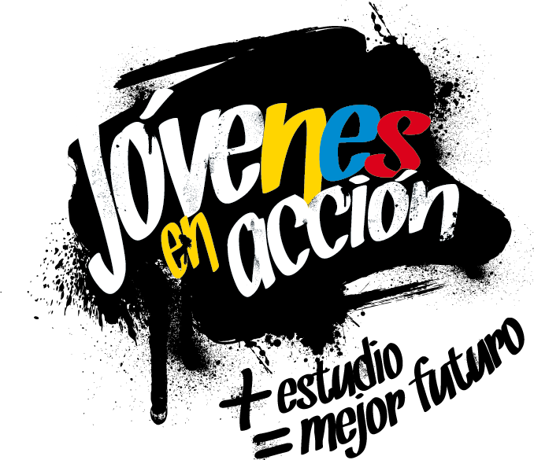
La Alcaldía de Pasto a través de la Secretaría de Bienestar Social y el programa Jóvenes en Acción informa a los estudiantes del SENA y de la Universidad de Nariño beneficiarios del programa que, a partir del 23 de julio del presente año, estará habilitado el link de inscripción al módulo presencial para los talleres de habilidades para la vida “Construyendo Mi Camino”.

Se recuerda que una de las responsabilidades del estudiante es participar en todas las actividades que sean convocados por el programa, el cual está estipulado en el Manual Operativo, en su sexta versión, resolución 01511 del 22 de mayo 2017, “el incumplimiento de sus responsabilidades puede poner en riesgo la permanencia el programa”.

Dichos talleres iniciarán el mes de agosto, el estudiante debe verificar si está convocado para este proceso en el siguiente link: http://bit.ly/2rtfjpz, (tener en cuenta que el siguiente link se habilitará a partir del 23 de julio), una vez verificado si está convocado inscribirse en el link: http://hpvjea.prosperidadsocial.gov.co

Para mayor información, puede acercarse a la oficina de enlace municipal ubicada en la carrera 26 sur, barrio Mijitayo- antiguo Inurbe, o comunicarse al teléfono 7234326 EXT 3012. Las preguntas o inquietudes serán recepcionadas al correo: jovenesenaccionsbs@gmail.com.

Información: Subsecretaria de Gestión y Proyectos, Magaly Arteaga Romero, celular 3166291147

Somos constructores de paz

Oficina de Comunicación Social
Alcaldía de Pasto

